|  |  |  |
| --- | --- | --- |
| Cyberbezpieczeństwo | | Kielce,07/12/2018 |
| Laboratorium 2 |  | |
| Wyk. Jakub Adamski | | Ocena: |

1. Aktywacja usług FTP i dodanie użytkowników

* Aktywacja FTP

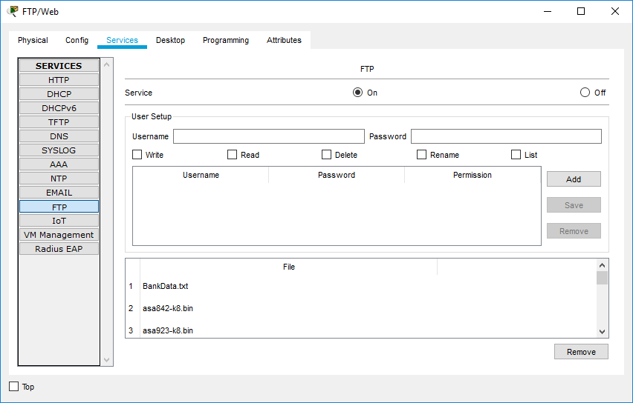

* 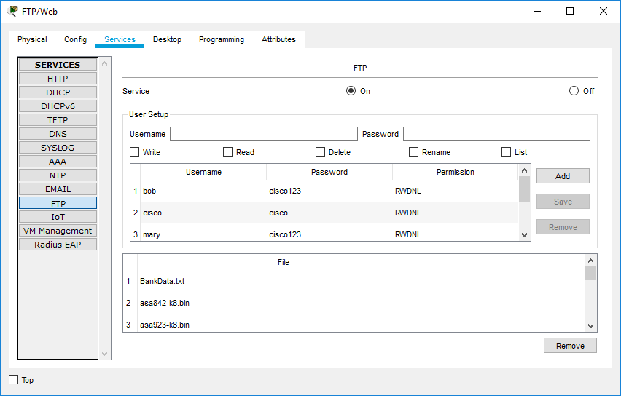Dostęp do serwera FTP

1. Konfiguracja WWW

* Aktywacja http

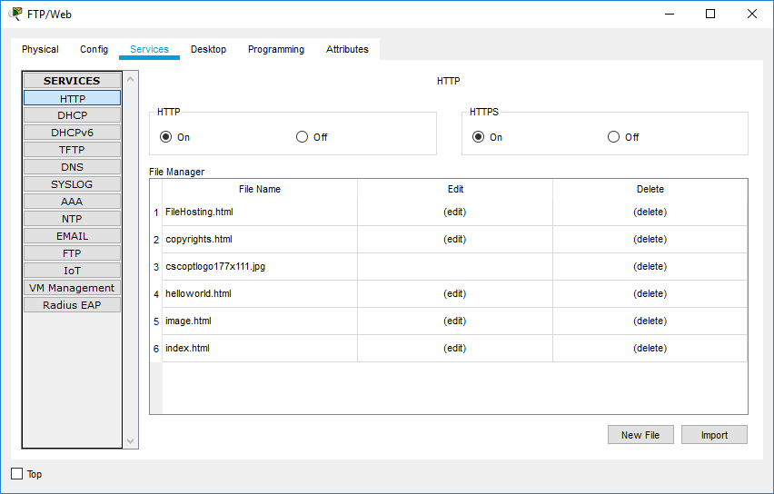

* Sprawdzenie http

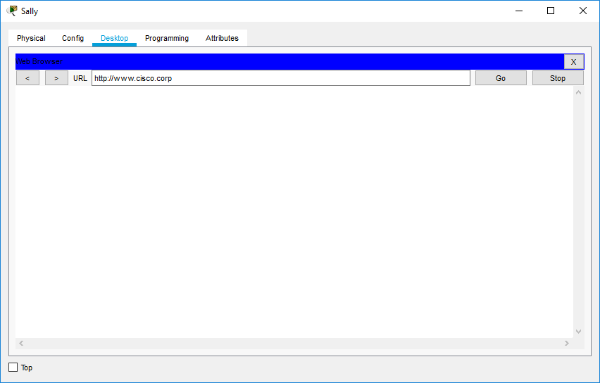

* Dlaczego strona się nie wyświetla?

DNS nie jest skonfigurowany.

1. Konfiguracja DNS

* Włączenie DNS oraz utworzenie rekordów DNS

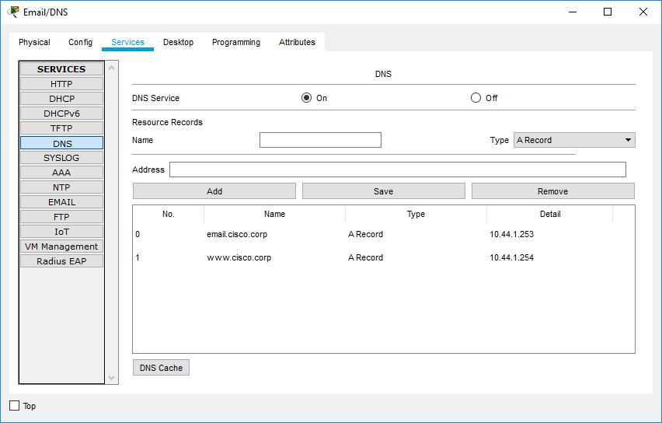

* Sprawdzenie DNS

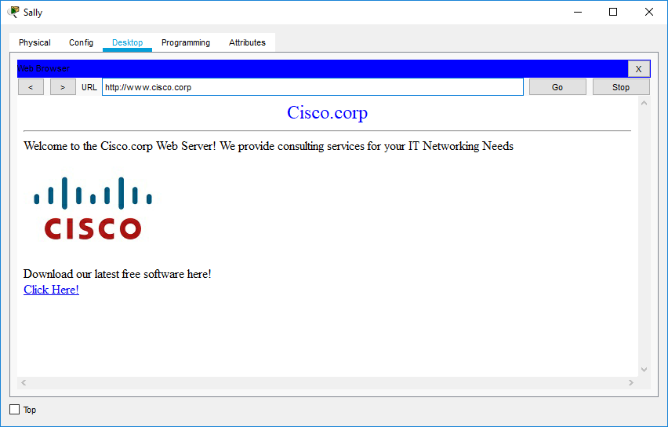

1. Konfiguracja serwera poczty elektronicznej

* Aktywacja usług e-mail oraz utworzenie kont e-mail użytkowników

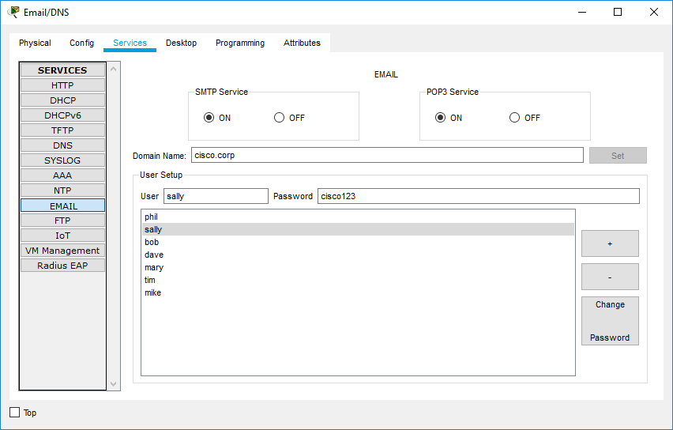

* Konfiguracja klientów pocztowych.

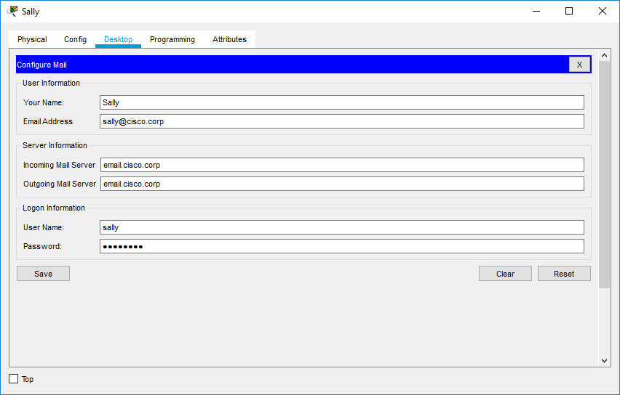

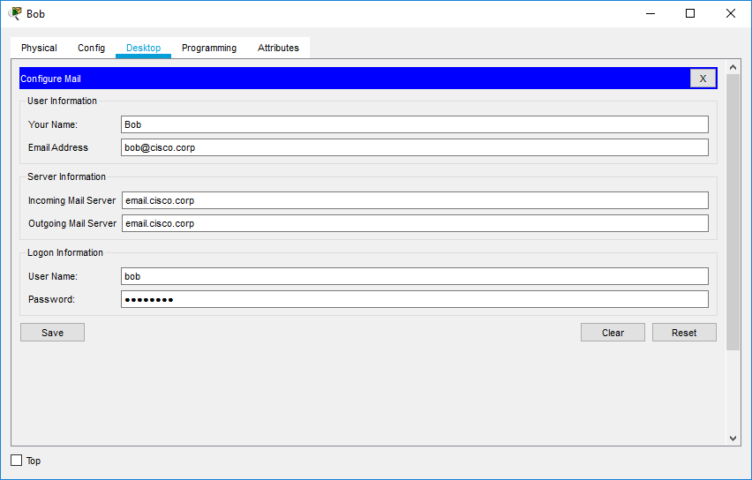

* Dlaczego usługi poczty elektronicznej wymagają zarówno SMTP i POP3 do aktywacji?

Aby umożliwić odbieranie oraz wysyłanie wiadomości e-mail. Są to protokoły odpowiedzialne za pocztę elektroniczną.

1. Konfigurowanie NTP

* Aktywacja NTP oraz zabezpieczenie NTP

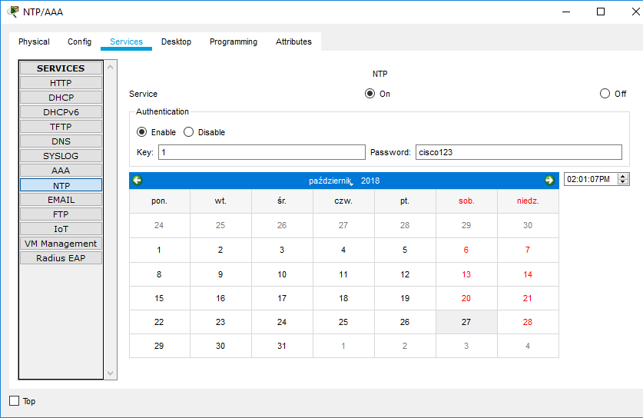

1. Konfiguracja serwera AAA

* Aktywacja usługi AAA oraz Konfiguracja sieci AAA

